**BỘ GIÁO DỤC VÀ ĐÀO TẠO**

**HỌC VIỆN CÔNG NGHỆ BƯU CHÍNH VIỄN THÔNG**



**BÀI TẬP LỚN**

**Cơ Sở Dữ Liệu**

**Đề tài**: “Phần mềm quản lý Thư viện”

**Giảng viên: Đỗ Thị Liên**

**HÀ NỘI – 2019**

LỜI CẢM ƠN

Trong suốt thời gian vừa qua, chúng em xin chân thành cảm ơn cô Đỗ Thị Liên đã giúp chúng em nghiên cứu và hiểu rõ hơn về bộ môn Cơ sở Dữ liệu. Qua đó, chúng em đã tìm tòi nghiên cứu để tạo ra ứng dụng này.

Trong quá trình nghiên cứu không tránh khỏi sai sót kính mong cô cùng các bạn đọc thông cảm và góp ý để hoàn thiện ứng dụng này.

Danh sách sinh viên thực hiện :

1.Trần Ngọc Long – B17DCCN400

2.Lê Khắc Phúc – B17DCCN490

3.Nguyễn Văn Thanh – B17DCCN568

4.Mai Long Nhật – B17DCCN478

5.Nguyễn Xuân Hùng – B17DCCN290

6.Lê Trọng Tuân – B17DCCN646

7.Southida Sosengchanh – B17DCCN704

8.Khantavan Laty – B17DCCN705

9.Nguyễn Anh Tú – B17DCCN198

10.Nguyễn Hoàng Anh – B17DCCN027

11.Nguyễn Trần Xuân Quang – B17DCCN514

12.Nguyễn Hồng Quân – B17DCCN499

1.Yêu cầu đặt ra :

Xây dựng ứng dụng quản lý cơ sở dữ liệu thư viện cho mượn sách. Hệ thống có những yêu cầu như sau :

1. Quản trị :

* Người quản trị quản lý sách.
* Người quản trị quản lý mượn sách.

1. Quản lý sách :

* Cho phép tìm kiếm sách.
* Cho phép thêm sách vào thư viện.
* Cho phép xóa sách khỏi thư viện.

1. Quản lý mượn sách :

* Cho phép nhập thông tin phiếu mượn
* Cho phép xóa phiếu mượn

3. Thiết kế CSDL theo mô hình trừu tượng 3 lớp

a. Bài toán :

* Một thư viện chỉ có 1 quản lí.
* Một khách hàng có thể mượn nhiều cuốn sách, một cuốn sách có thể có nhiều người mượn.
* Một cuốn sách có thể có nhiều nhà xuất bản, nhà xuất bản có thể xuất bản nhiều cuốn sách.
* Mỗi khách hang mượn sách đều phải có phiếu mượn.

b. Thiết kế CSDL mức ngoài.

Yêu cầu mức ngoài:

* Những dữ liệu cần quản lí :
* Quản lý: admin, pass.
  + Khách hang: Mã KH, password, Tên, Địa chỉ, SĐT, Ngày sinh.
  + Nhà xuất bản: Mã NXB, Tên NXB.
  + Phiếu mượn: Mã mượn, mã sách, mã KH, ngày mượn, ngày trả.
  + Sách: Mã sách, Tên sách, Tên tác giả,Nhà sản xuất, giá tiền, số lượng.

c. Lược đồ ERD.

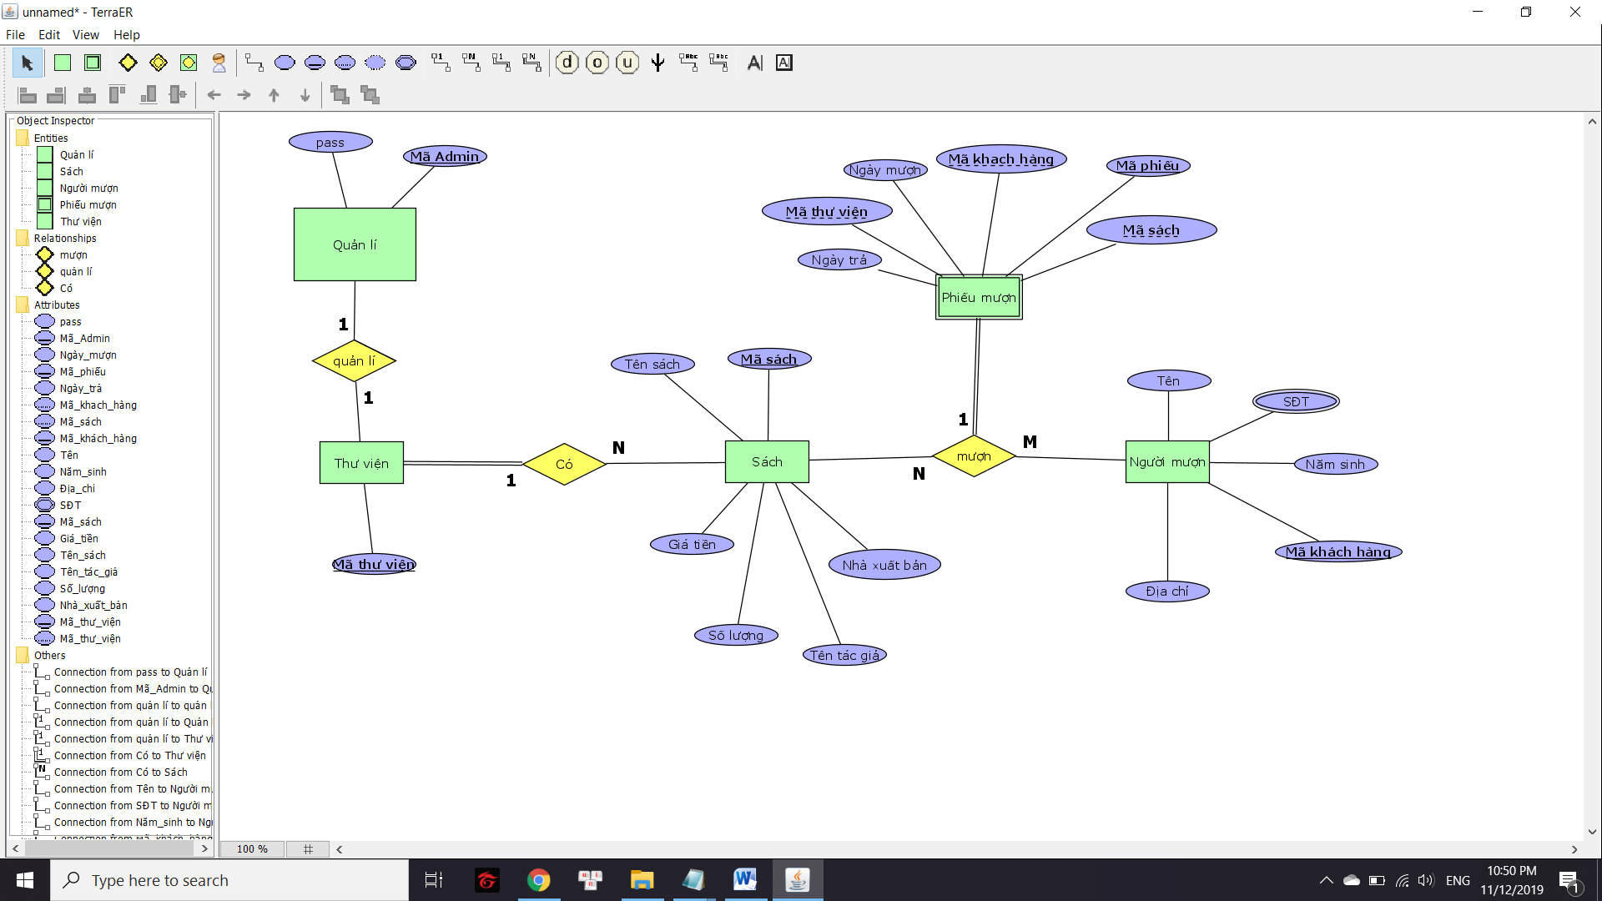

1. Sơ đồ mức trong.

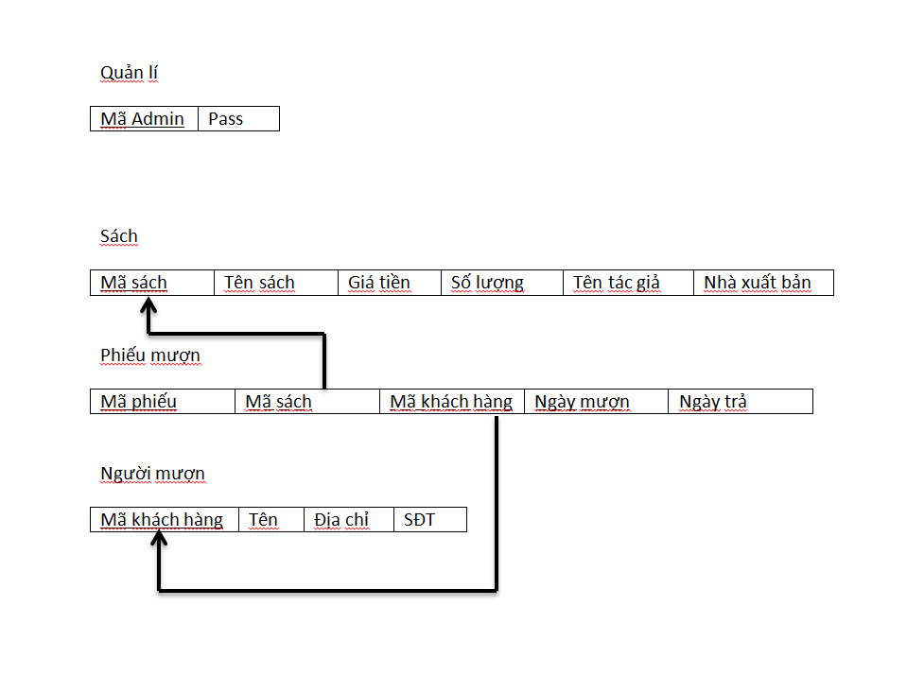

4. Chuẩn hóa dạng 3NF và cài đặt CSDL

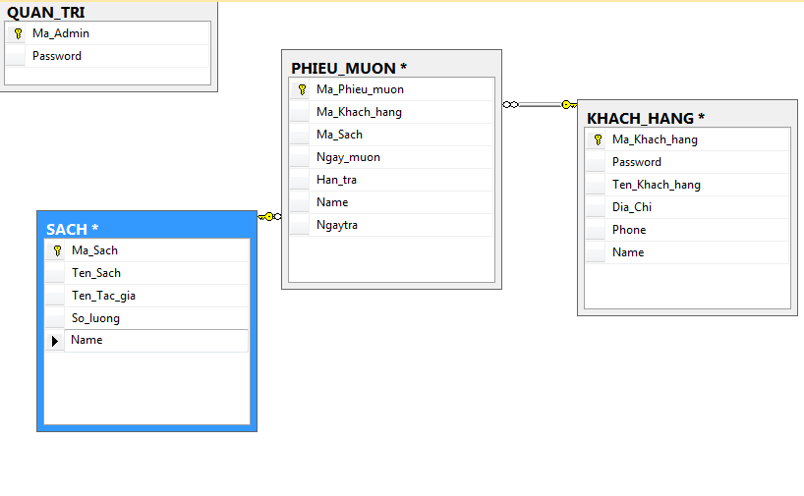

|  |
| --- |
|  |

5. Xây dựng ứng dụng.

* Sử dụng ngôn ngữ java
* Sql server

Một số giao diện chính:

1. Giao diện đăng nhập

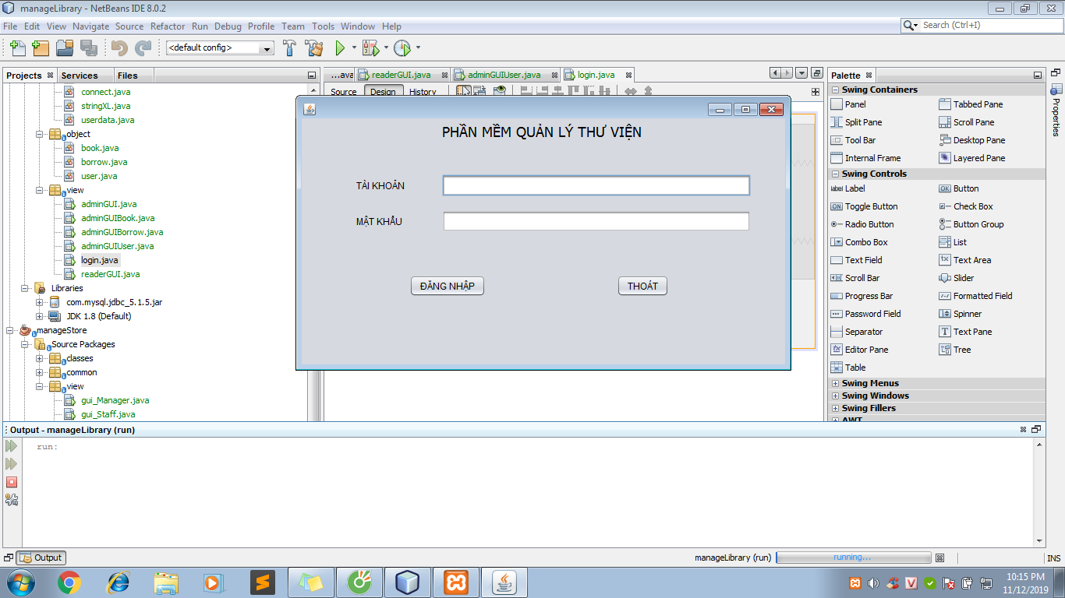

1. Giao diện quản lý

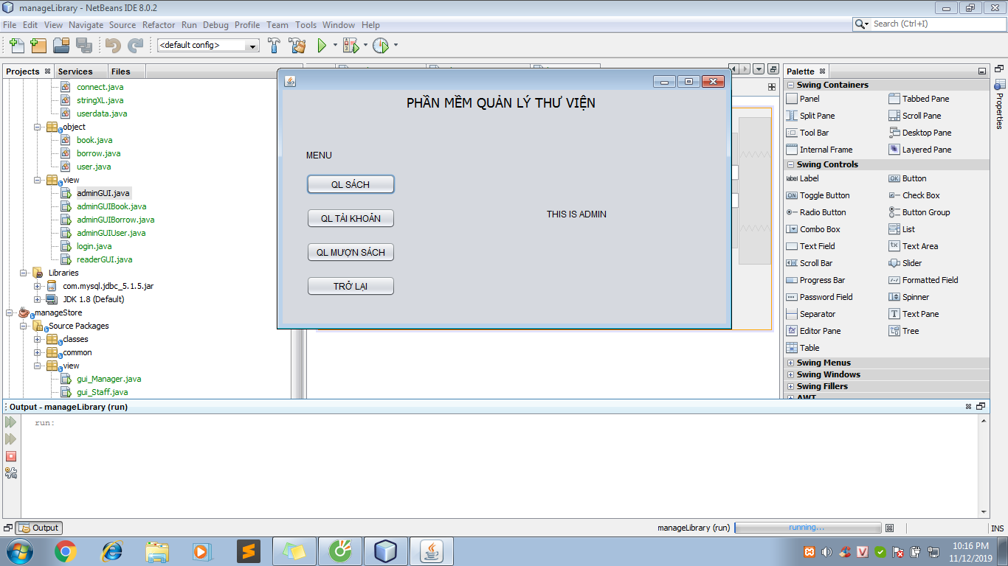

1. Giao diện quản lý sách

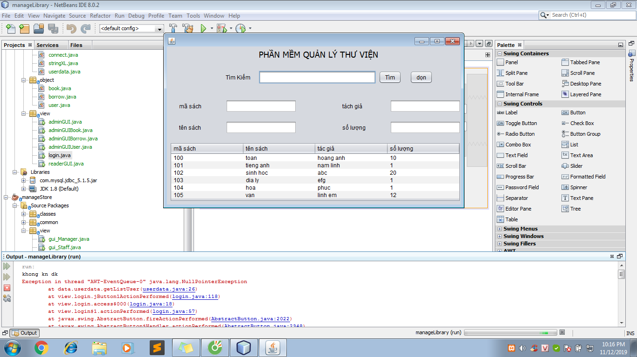

1. Giao diện quản lý tài khoản

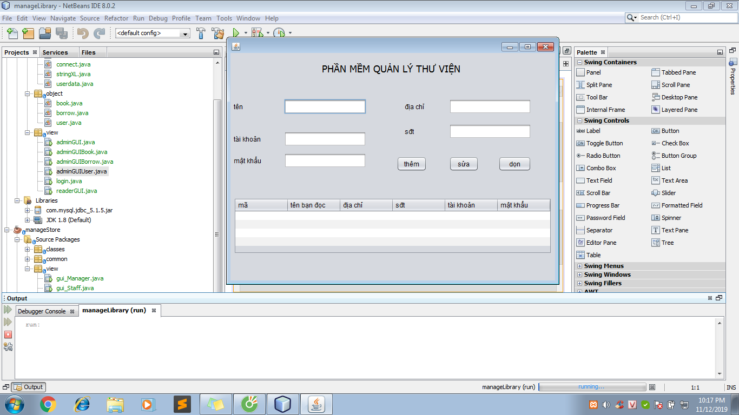

1. Giao diện quản lý cho mượn sách

